Методика установки та першочергової настройки СУБД MySQL 5

Для установки СУБД будемо використовувати інсталяційний пакет mysql-5.0.67-win32.zip. Даний пакет є безкоштовним для використання в учбових цілях та дозволяє встановити інтерпретатор MySQL версії 5.0.67, яка на момент написання посібника є однією із найбільш сучасних та стабільних версій для операційної системи Windows. Зазначимо, що в загальному випадку розгортання СУБД MySQL не пов’язане ні з Веб-сервером Apache, ні з інтерпретатором Php. Однак, в нашому випадку Apache, Php та MySQL взаємодіють в контексті функціонування кросплатформеного програмного комплексу. Тому перед установкою MySQL слід виконати установку та першочергову настройку Веб-серверу Apache та інтерпретатора Php, як це передбачено в попередніх розділах цього навчального посібника. Власне методика установки MySQL полягає в наступному:
- Зупиняємо Веб-сервер.
- Проводимо розархівацію файлу mysql-5.0.67-win32.zip в теку mysql-5.0.67-win32. Із означеної теки запускаємо інсталяційний пакет Setup.exe. У відповідь повинно з’явитись, показане на рис. 2.60 вікно першого етапу інсталяції. Натискаємо клавішу Next.

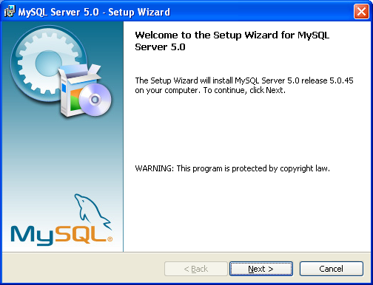
Рис. 2.60 Вікно першого етапу інсталяції серверу СУБД MySQL
- У відповідь з’являється, показане на рис.2.61, вікно другого етапу інсталяції в якому можливо вибрати тип установки. Відповідно рис.48 вибираємо стандартну установку та натискаємо клавішу Next. Зазначимо, що в цьому випадку СУБД буде встановлено в теку "C:\Program Files\MySQL\MySQL Server 5.0" (див. рис. 2.62). При необхідності установки в іншу теку слід у вікні рис. 2.61 вибрати опцію Custom.

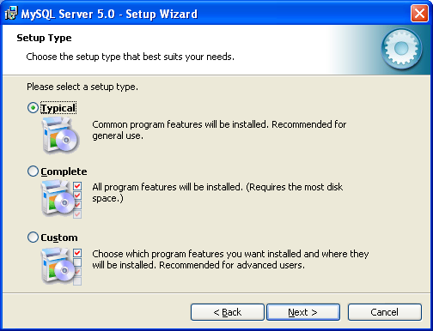
Рис. 2.61 Вікно другого етапу інсталяції серверу СУБД MySQL

- У відповідь з’являється, показане на рис.2.62, вікно третього етапу інсталяції. Натискаємо клавішу Install та виконуємо команди показані на рис. 2.63-2.65. Зазначимо, що вікна рис. 2.63-2.65 мають в основному тільки інформативний характер. В них відображаються хід установки та перераховуються можливості та переваги MySQL по відношенню до інших СУБД. При цьому вибір опції "Configure the MySQL Server now", показаної на рис. 2.65 дозволяє відразу після установки в автоматичному режимі запустити майстер першочергової настройки СУБД.

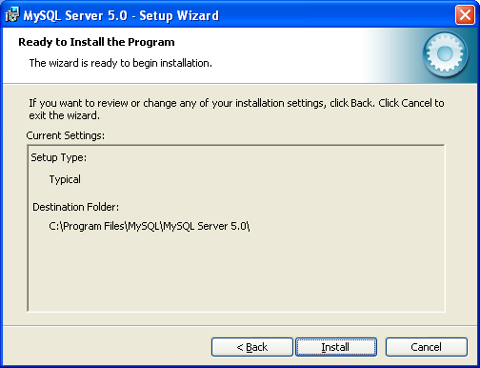
Рис. 2.62 Вікно третього етапу інсталяції серверу СУБД MySQL

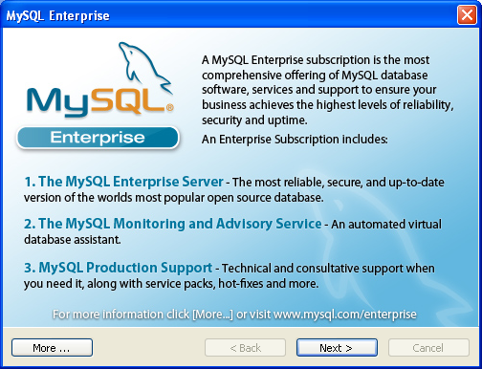
Рис. 2.63 Вікно четвертого етапу інсталяції серверу СУБД MySQL

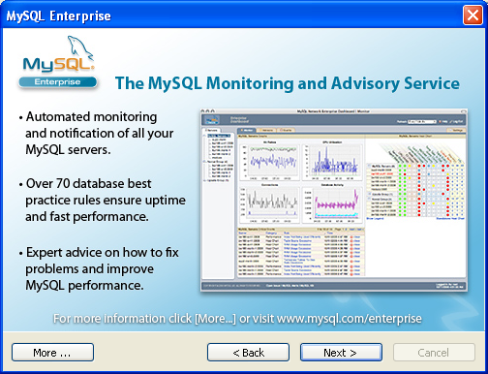
Рис. 2.64 Вікно п’ятого етапу інсталяції серверу СУБД MySQL

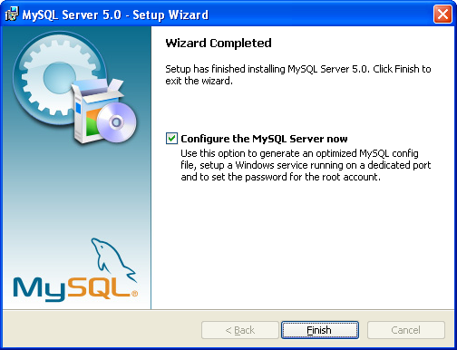
Рис. 2.65 Вікно завершального етапу інсталяції і першого етапу конфігурації серверу СУБД MySQL

- У відповідь з’являється, показане на рис. 2.66, вікно другого етапу конфігурації серверу. Натискаємо клавішу Next.

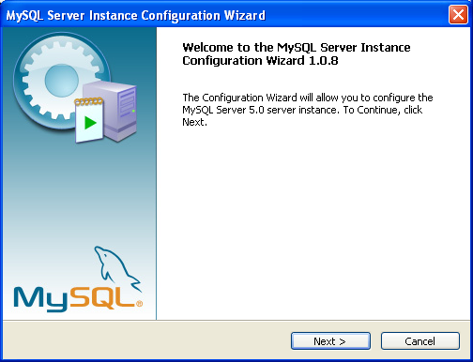
Рис. 2.66 Вікно другого етапу конфігурації серверу СУБД MySQL

- У відповідь з’являється, показане на рис. 2.67, вікно вибору типу конфігурації серверу. Відповідно рис. 2.67, обираємо стандарту конфігурацію, основні параметри якої є оптимальними для більшості практичних випадків. При цьому більшість конфігураційних параметрів можливо змінити під час функціонування СУБД. Натискаємо клавішу Next.
- Послідовно реалізуємо наступні етапи конфігурації СУБД, для чого виконуємо інструкції показані на рис. 2.68-2.69. Зазначимо, що вибір перемикача "Include Bin Directory in Windows PATH", показаного на рис. 2.68 означає автоматичний запис шляху до теки з бінарними файлами СУБД в змінну PATH операційної системи Windows. Це дозволяє спростити процес управління СУБД. Для перевірки запису в змінну PATH слід скористатись п. 12-16 методики установки та першочергової настройки інтерпретатора Php.

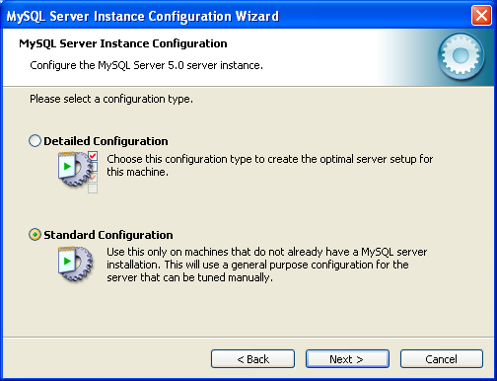
Рис. 2.67 Вікно третього етапу конфігурації серверу СУБД MySQL

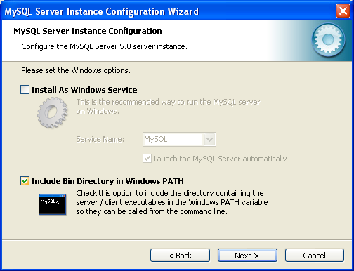
Рис. 2.68 Вікно четвертого етапу конфігурації серверу СУБД MySQL
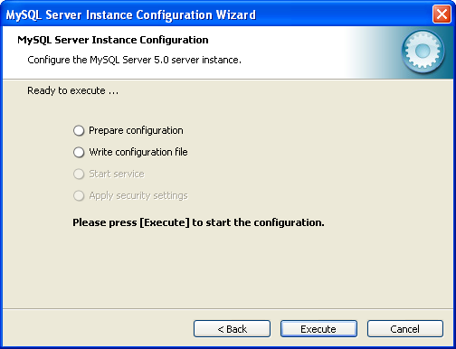
Рис. 2.69 Вікно п’ятого етапу конфігурації серверу СУБД MySQL

- Процес конфігурації завершується натиском кнопки Finish, показаній на рис. 2.70.

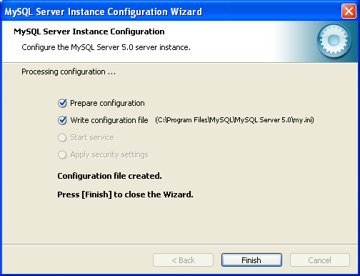
Рис. 2.70 Вікно завершального конфігурації серверу СУБД MySQL
- Запускаємо сервер БД. Для цього виконуємо команду: C:\Program Files\MySQL\MySQL Server 5.0\bin\mysqld-nt.exe. (Для зміни настройок СУДБ необхідно модифікувати конфігураційний файл СУБД my.ini, який знаходиться в теці „C:\Program Files\MySQL\MySQL Server 5.0”.) У відповідь повинно з’явитись та через короткий проміжок часу зникнути вікно сигналізації про запуск серверу.
- Для перевірки функціонування серверу СУБД необхідно за допомогою комбінації клавіш Ctr+Alt+Del викликати „Диспетчер задач” ОС Windows. Сервер працює, якщо його назва (mysqld-nt.exe) присутня на вкладці „Процеси”. Відповідне вікно показане на рис. 2.71. Якщо сервер не запускається, необхідно спробувати запустити його ще раз. При новому негативному результаті слід заново провести інсталяцію серверу.

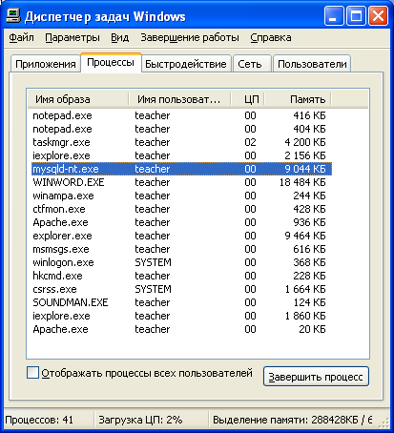
Рис. 2.71 Вікно „Диспетчер задач” ОС Windows
- В випадку успішного запуску серверу СУБД зупиняємо його за допомогою кнопки „Завершить процесс” у вікні „Диспетчер задач” ОС Windows.
Перевірка працездатності Apache, Php, MySQL в цілому.
- У власній теці (наприклад „F:/student”) створюємо текстовий документ та записуємо в нього:
@echo off
C:
cd Program Files/mysql/MySQL Server 5.0/bin
mysqladmin.exe -u root shutdown
Зберігаємо та закриваємо файл. Перейменовуємо даний файл в stop.bat. Даний файл можливо використовувати для зупинки серверу СУБД.
- Запускаємо сервер СУБД.
- В теці " F:\int\home\localhost\www" створюємо текстовий документ 2.php (погоджуємо зі зміною розширення файлу).
- Записуємо в файл 2.php програмний код:
<?php
print "Current PHP version: <b> ". phpversion() ."</b>";
$link = mysql_connect("localhost", "root","") or die("Could not connect");
if( !$link ) die( mysql_error() );
$db_list = mysql_list_dbs($link);
while ($row = mysql_fetch_object($db_list))
{
echo "<h3>Database \"".$row->Database."\"</h3>\n";
$result = mysql_list_tables($row->Database);
if(!$result) die( "DB Error, could not list tables\n MySQL Error: ".mysql_error() );
else {
while ($row = mysql_fetch_row($result))
print "Table: $row[0]<br>";
mysql_free_result($result);
}
}
?>
Зберігаємо та закриваємо файл 2.php
- Запускаємо Веб-сервер.
- В адресному рядку браузера набираємо http://localhost/2.php та натискаємо кнопку „Переход”
- У відповідь повинно відкритись, показане на рис. 2.72 вікно з інформацією про версію Php та параметри СУБД MySQL.

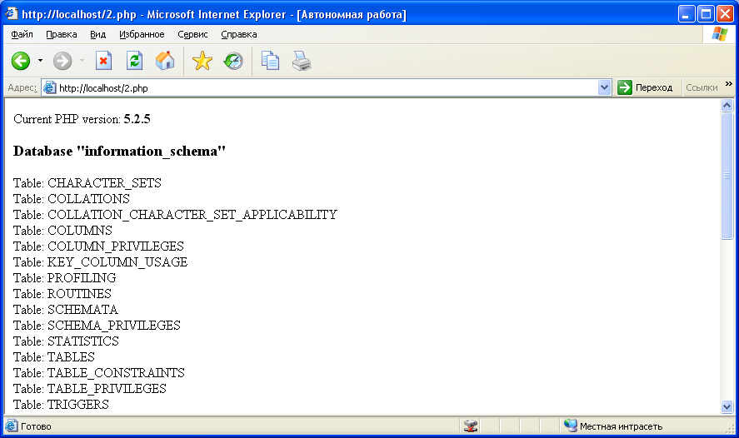
Рис. 2.72 Вікно перевірки працездатності Apache, Php, MySQL

- В випадку негативного результату слід зупинити Веб-сервер та сервер СУБД. Перевірити та виправити неправильні настройки (можливі помилки в настройках Apache, Php, MySQL). Заново запустити Веб-сервер та сервер СУБД. Впевнитись в працездатності пакету.

